吴岳

**华东师范大学 计算机科学与软件工程学院**

TIMELINE性能测试报告

# 1 测试结果评价与建议

## 测试结果

|  |  |
| --- | --- |
| 测试开始日期 | 2018.1.6 |
| 测试结束日期 | 2018.1.9 |
| 提交缺陷数 | 4 |
| 延期/未解决缺陷数 | 4 |
| 拒绝缺陷数 | 0 |
| 总测试场景 | 9 |
| 执行场景数 | 8 |
| 场景执行率 | 88.9% |
| 测试人员 | 吴岳 |
| 系统上线建议 | 等待更换新服务器后方能上线 |

## 系统性能建议

腾讯学生云服务器并发处理性能不足，需增加服务器数量以及提高服务器配置，采用负载均衡策略来进行高并发的处理。

# 独立场景结果

## 测试设置

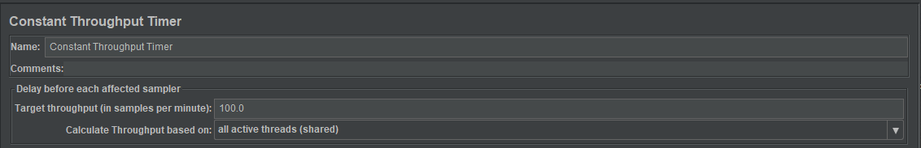

### 用户注册

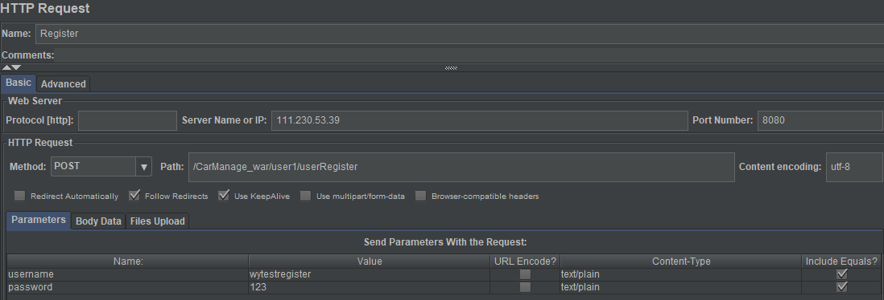

### 用户登录

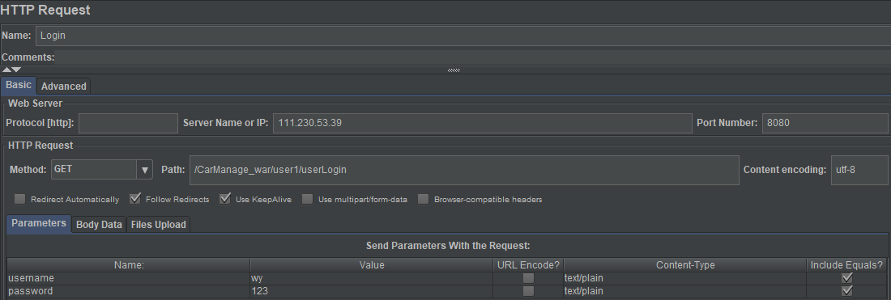

### 查看最新数据

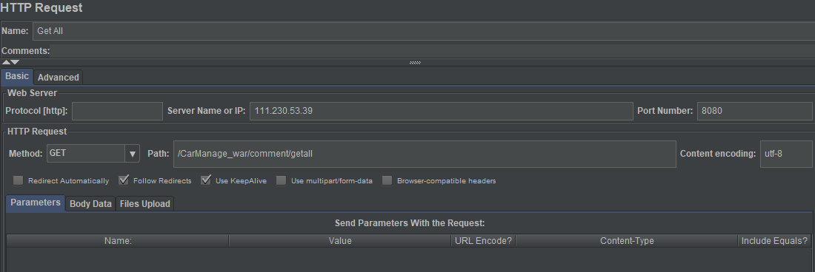

### 发布数据

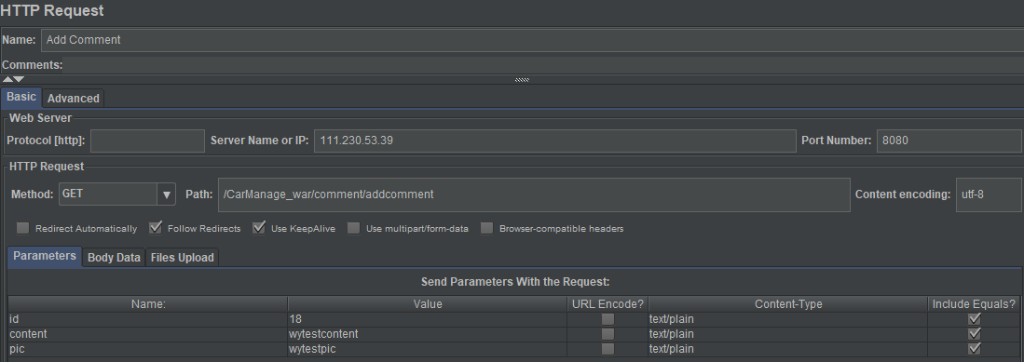

## 测试结果描述与分析

### 用户注册

哪怕是在10并发的测试压力下，单核的服务器只能达到10TPS，而在到达了200并发的压力下，只剩下2.3的TPS，通过测试流程中的观察可以发现，在中段时间内会有大量并发请求获得响应，而仅有少部分请求有极低的响应时间和极高的响应时间。然而，对于注册事件来说，达到这样的响应速度已经足够，

### 用户登录

用户登录的独立场景测试效果甚至差于注册下的效果，100并发下仅有1.7TPS的响应速度是无法让人接受的，况且登录的场景出现频率会高于注册，故此可看作缺陷，需要被解决。

### 查看最新数据

查看最新数据的性能相对较好，在200笔/s的高并发情况下仍有6TPS的响应速度，即使它会作为最频繁的场景，也足以满足在这种配置情况下的需求。

### 发布数据

发布数据的性能同样相对较好，与查看最新数据相同，在200笔/s的高并发情况下仍有6TPS的响应速度，再加上它并不会作为最频繁使用的场景被访问，是完全足以满足需求的。

## 详细测试结果

### 用户注册

* + - 1. 10并发注册



* + - 1. 20并发注册



* + - 1. 50并发注册



* + - 1. 100并发注册



* + - 1. 200并发注册



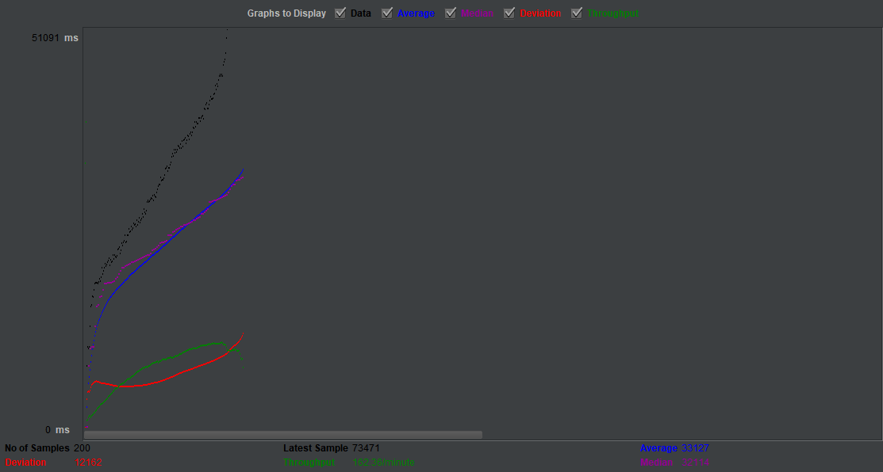

### 用户登录

* + - 1. 10并发



* + - 1. 20并发



* + - 1. 50并发



* + - 1. 100并发



* + - 1. 200并发



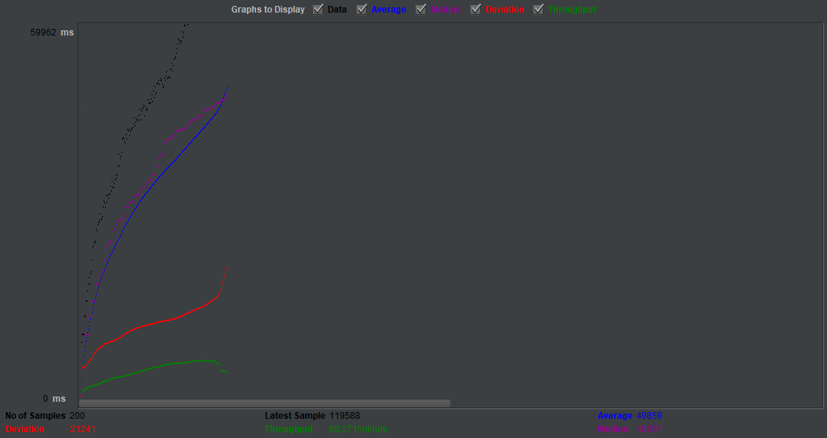

### 查看最新数据

* + - 1. 10并发



* + - 1. 20并发



* + - 1. 50并发



* + - 1. 100并发



* + - 1. 200并发



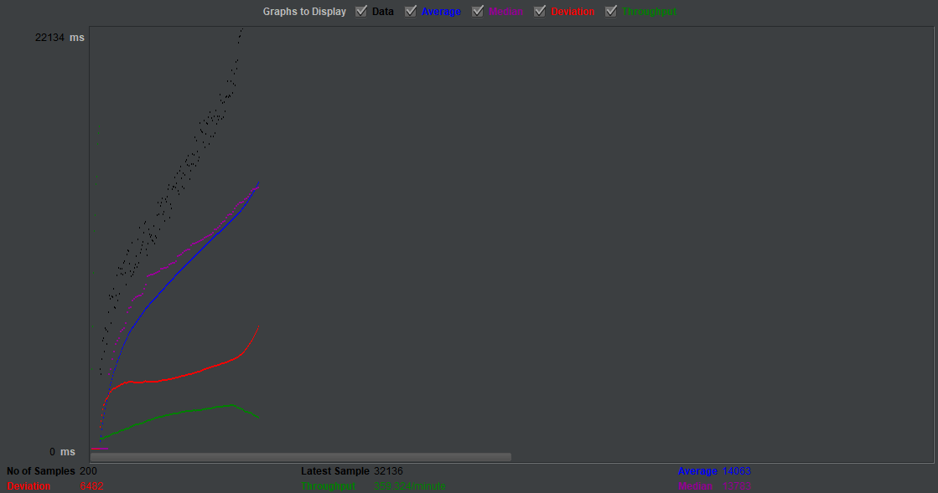

### 发布数据

* + - 1. 10并发



* + - 1. 20并发



* + - 1. 50并发



* + - 1. 100并发



* + - 1. 200并发



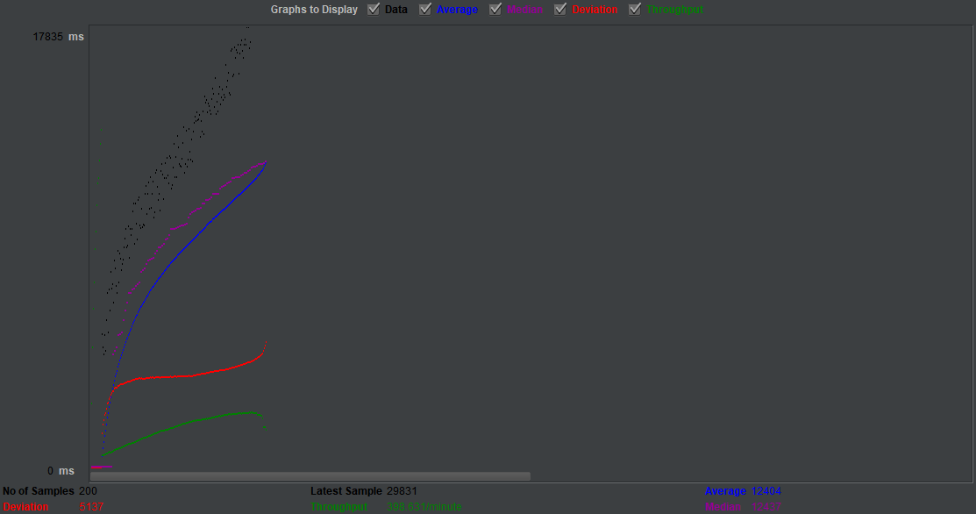

# 混合场景报告

方案：

1. 用户登录与用户查看数据混合
2. 用户查看数据与用户发布数据混合
3. 用户登录与用户查看数据与用户发布数据混合

## 测试结果描述

### 方案一

在混合场景情况下，200并发下的登入加查询的组合会出现登入失败的情况，说明在此压力下出现缺陷。

### 方案二

在混合场景情况下，高并发的查询与插入数据组合的时候，本应有的高TPS却大大降低，说明数据库对同时写入和读取的情况应对能力不强，使得这种组合被服务器处理地较差。

### 方案三

由于方案一与方案二组合情况下不佳，便不进行方案三的测试。

## 详细测试结果

### 方案一

* + - 1. 20并发



* + - 1. 50并发



* + - 1. 100并发



* + - 1. 200并发



### 方案二

* + - 1. 20并发



* + - 1. 50并发



* + - 1. 100并发



* + - 1. 200并发



# 极限测试场景报告

## 测试结果描述

### 用户登录

在极限场景情况下，500并发下的登入操作会出现登入失败的情况，说明在此压力下出现缺陷。

### 查看最新数据

在极限场景情况下，500并发下的查询操作会出现查询失败的情况，说明在此压力下出现缺陷。

## 详细测试结果

### 用户登录

* + - 1. 500并发



### 查看最新数据

* + - 1. 500并发



# 性能缺陷统计分析

## 缺陷一：

独立场景下，登入操作速度过慢，需加配服务器，或优先给予登入操作读取数据库资源，以加快其TPS。

## 缺陷二：

混合场景下，加高压（200笔/s以上）容易出现超时无法响应的情况,不满足事务成功率100%的限制，需要加配服务器采用负载均衡策略来加速访问。

## 缺陷三、四：

极限场景下，加高压（500笔/s以上）容易出现超时无法响应的情况,不满足事务成功率100%的限制，需要加配服务器采用负载均衡策略来加速访问。

# 测试环境分析

## 测试环境配置

见Readme.txt